Mavzu: Kofe uslubidagi pardalar

Reja:

1. Kofe uslubidagi pardalarning xonalarga tanlanishi.

2. Kofe uslubidagi pardalarning mebel va gilamlar bilan mosligi.

Kofe uslubidagi pardalarni har qanday xonalarga tavsiya qilishimiz mumkin. Xonadagi pardalarning rangi gilam choyshab, mebel ranglari bilan bir xil rangda yani kofe uslubida tanlashimiz mumkin. Hamma jixoz va anjomlarning bir xil rangda bo`lishidir. Masalan, pardalarning rangi ham tuyll, parter, fasonlarni qaymoq rangda tanlashimiz mumkin ranglar uyg`unlashishidir. Kaeniz aksessuarlar qandil, tungi yoritgichlar, suviner ranglarning bir xil rangda kelishidir. Har qanday karnizlarga o`rnatishimiz mumkin. Hozir qaymoq rang urufda. Ranglar maxorat bilan tanlanadi.

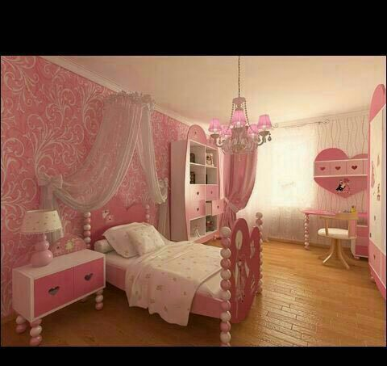

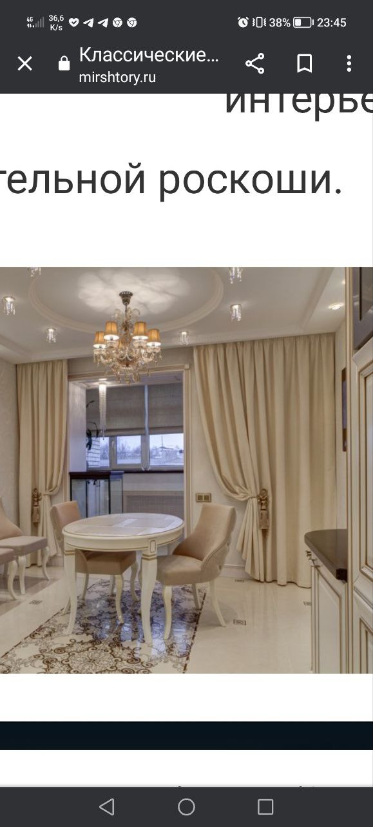

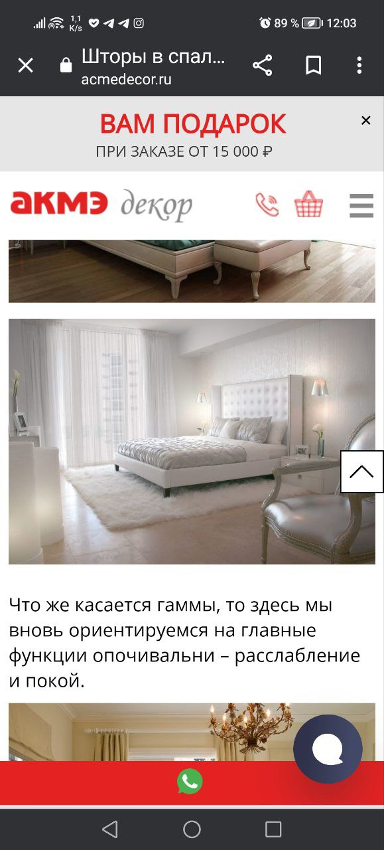

Nazorat uchun savollar:

1. Kofe uslubiga qanday rang tanlanadi?

2. Kofe uslubidagi pardalar qanday kornizlarga o`rnatiladi?